Amazônia e as curiosidades



Um dia, voando sobre a Floresta Amazônica, o aviador Gérard Moss foi apresentado ao fenômeno que gera um “rio voador”. Ele ainda nem sabia da existência de rios atmosféricos, nem que fossem tão importantes para o clima do Brasil. Muito menos desconfiava que, anos mais tarde, estaria ele próprio à procura de outros rios voadores como aquele. “Estávamos no extremo oeste do Acre, voando próximo à Serra do Divisor, e havia muitas nuvens com chuvas esparsas na região. Foi então que vi, pela primeira vez, a floresta funcionando como recicladora de umidade. Logo após a passagem de uma chuva, a floresta começava a devolver a umidade para a atmosfera. Nós víamos as pequenas nuvens saindo como bafos de vapor entre as copas das árvores. Em contraste, essas nuvenzinhas nunca vi surgindo das pastagens que têm substituído as florestas.”

Mais tarde, em 2006, Moss participava de um simpósio que reuniu ambientalistas e pesquisadores quando ouviu o pesquisador do Instituto Nacional de Pesquisas da Amazônia (INPA), professor Antonio Donato Nobre, descrever exatamente aquele fenômeno que ele presenciara voando sobre a floresta. O cientista explicava a importância da umidade proveniente do Atlântico para o clima da própria floresta e das demais regiões do país.

Como tudo o que é capaz de voar interessa ao aviador-ambientalista Gérard Moss, o experiente piloto vislumbrou um modo de ajudar os cientistas a compreenderem melhor o fenômeno. Ele “navegaria” nesses rios atmosféricos com seu avião monomotor Sertanejo, da Embraer, coletando dados e amostras de vapor.

Questão 1

A partir da leitura do texto e da observação do mapa anexo (O caminho dos rios voadores), é correto afirmar que, no Brasil,

a) cada vez mais, a floresta é substituída por agricultura ou pastagem, procedimento que promove o desenvolvimento econômico, sem influenciar, significativamente, o clima na América do Sul.

b) os recursos hídricos são abundantes e os regimes fluviais não serão alterados, apesar das mudanças climáticas que ameaçam modificar o regime de chuvas na América do Sul.

c) o atual desenvolvimento da Amazônia não afeta o sistema hidrológico, devido à aplicação de medidas rigorosas contra o desmatamento e danos à biodiversidade da floresta.

d) os mecanismos climatológicos devem ser considerados na avaliação dos riscos decorrentes de ações como o desmatamento, as queimadas, a abertura de novas fronteiras agrícolas e a liberação dos gases do efeito estufa.

e) a circulação atmosférica é dominada por massas de ar carregadas de umidade que, encontrando a barreira natural formada pelos Andes, precipitam-se na encosta leste, alimentando as bacias hidrográficas do país.

Os rios voadores carregam tanta água quanto os rios terrestres

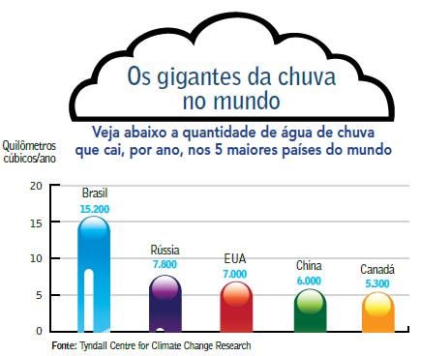

Questão 2

Analise o gráfico “Os gigantes da chuva no mundo” e responda:

1. De que trata o gráfico?
2. Quais são os aspectos apresentados pelas coordenadas do gráfico.
3. Descreva os dados apresentados.

**Tipos de nuvens**

As nuvens são divididas conforme a altitude e o formato. As nuvens baixas nas regiões tropicais, como o Brasil, não ultrapassam 2 quilômetros de altura em relação ao solo. Já as nuvens de média altitude atingem entre 2 e 7 quilômetros de altitude.

Acima dessa, são as chamadas nuvens altas.: são aquelas de desenvolvimento vertical, com aparência semelhante a uma bigorna. São nuvens que provocam chuvas fortes, trovoadas e granizo, chegando a alcançar altura de até 10 quilômetros. Elas costumam ser evitadas pelos aviões.

Cumulos: são conhecidas como nuvens de “bom tempo” e costumam formar grupos pequenos. Também entre as nuvens baixas existem as chamadas de Stratus e Nimbostratus, que têm aparência mais diluídas e são responsáveis pela chuva rala, névoas e nevoeiros.

As nuvens de média altitude estão situadas entre 2 e 7 quilômetros de altitude. Existem a Altocumulus e a Altostratus, que repetem os padrões granuloso e estratificado das nuvens de baixas altitudes. Essa família é responsável pelas chuvas fracas e pelas coroas que costumam formar um halo em torno da Lua.

As nuvens altas, que se localizam a mais de 7 quilômetros, são divididas em Cirrocumulus, que são nuvens altas com aparência fibrosa e granulosa, e Cirrostratus, de aparência estratificada.

Questão 3

Escreva os nomes dos tipos de nuvens sob as fotos, de acordo com as descrições lidas.

|  |  |
| --- | --- |
|  |  |
|  |  |

|  |  |
| --- | --- |
|  |  |
|  |  |

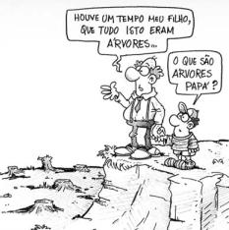

**Questão 4**

**“Estima-se que existam cerca de 600 bilhões de árvores, com diâmetro de tronco acima de 10 cm, na Amazônia.”**

**a)** Explique como foi feita essa estimativa.

b) Apresente, agora, a estimativa da área da floresta Amazônica, a partir desses dados.

Questão 5

No mapa a seguir (South America), identifique:

1. A cordilheira dos Andes, circulando-a;
2. Os países e capitais que são cortados pelas montanhas andinas;

|  |
| --- |
|  |

1. Os países e estados brasileiros abrangidos pela Amazônia.

|  |
| --- |
|  |



